**小学生四则运算系统测试报告**

课 程： 现代软件工程

小组成员：孙雪莹、张功、张晓丽、原旭莹

指导教师： 章亦葵

目录

第1章 引言 3

1.1编写目的 3

1.2背景 3

1.3术语 3

1.4参考资料 3

第2章 测试概要 4

2.1测试方法 4

2.2测试环境 4

2.3测试计划 4

第3章 测试结果及缺陷分析 4

3.1用户登录注册测试 4

3.2用户修改信息测试 5

3.3用户随机出题测试 5

# 第1章 引言

## 1.1编写目的

本测试报告为小学生四则运算系统的测试报告，旨在分析测试结果并总结测试结论，并对发现的问题和缺陷进行分析，以形成文档，用来验证该小学生四则运算系统是否符合需求说明书的要求，同时准备进行软件系统的验收和交付。语气参考人员包括用户（小学生、小学老师、小学生家长）、开发人员、测试人员、指导老师。

## 1.2背景

本次软件项目开发的是一个小学生四则运算测试系统。小学生通过此系统能进行小学生四则运算的练习与测试。本系统能够完成四大主要功能：注册、登录、查看、练习。要求用户不需要小学生四则运算测试系统以外的任何其他设备和软件支持即可操作，windows操作系统除外；系统的操作和消息提示必须简单明了，降低用户的学习成本；系统在用户误操作时必须有相应的提示。

## 1.3术语

单元测试：指对软件中的最小可测试单元进行检查和验证。

白盒测试：通过程序的[源代码](http://baike.baidu.com/view/60376.htm)进行测试而不使用用户界面。这种类型的测试需要从代码句法发现内部代码在算法，溢出，路径，条件等等中的缺点或者错误，进而加以修正。

黑盒测试：通过使用整个软件或某种软件功能来严格地测试, 而并没有通过检查程序的源代码或者很清楚地了解该软件的源代码程序具体是怎样设计的。

集成测试：在[单元测试](http://baike.baidu.com/view/106237.htm)的基础上，将所有模块按照设计要求（如根据结构图）组装成为子系统或系统，进行集成测试。

## 1.4参考资料

1.小学生四则运算系统需求说明书

2. GLENFORD J.MYERS[美]. 软件测试的艺术: 第2版[M]. 机械工业出版社, 2006.

# 第2章 测试概要

## 2.1测试方法

本次测试用例设计采用白盒测试和黑盒测试相结合的方法，在黑盒测试阶段，主要以需求分析文档中的功能模块为单位，测试的重点集中在用户基本信息修改、用户做题、分数显示等功能模块，以及各功能模块间的接口。单元测试由开发人员直接完成；集成测试模块采用渐增式测试，偏重系统的接口和数据提取方面。

## 2.2测试环境

软件环境（相关软件、操作系统等）

操作系统：windows 10

应用软件：Visual Studio 2013/SQL Server 2012

浏览器版本：IE9/Chrome/Opera

硬件环境（网络、设备等）

P4以上的计算机一台，512M及以上内存，40G及以上硬盘，PCI网卡

## 2.3测试计划

|  |  |  |  |  |
| --- | --- | --- | --- | --- |
| 版本/时间 | 计划开始时间 | 实际开始时间 | 计划完成时间 | 实际完成时间 |
| V1 | 2016.10.16 | 2016.10.11 | 2016.10.16 | 2016.10.11 |
| V2 | 2016.10.18 | 2016.10.12 | 2016.10.18 | 2016.10.12 |
| V3 | 2016.10.20 |  | 2016.10.20 |  |
| V4 | 2016.10.21 |  | 2016.10.21 |  |
| V5 | 2016.10.22 |  | 2016.10.22 |  |

# 第3章 测试结果及缺陷分析

## 3.1用户登录注册测试

以学生端为例，已注册的正确用户名为：abc，密码为：123。

|  |  |  |  |  |
| --- | --- | --- | --- | --- |
| 输入等价类 | 测试用例 | 测试数据 | 预期结果 | 实际结果 |
| 无效等价类 | 用户名：空  密码：空 | 用户名：  密码： | 登录不成功 |  |
| 用户名：空  密码：非空 | 用户名：  密码：123 | 登录不成功 |  |
| 用户名：非空  密码：空 | 用户名：abc  密码： | 登录不成功 |  |
| 用户名：不正确  密码：正确 | 用户名：abb  密码：123 | 登录不成功 |  |
| 用户名：正确  密码：不正确 | 用户名：abc  密码：111 | 登录不成功 |  |
| 有效等价类 | 用户名：正确  密码：正确 | 用户名：abc  密码：123 | 登录成功 |  |

测试结果及截图：

## 3.2用户修改信息测试

## 3.3用户随机出题测试

由于后台和前台分开开发，因此在初期用户随机出题测试中，用户随机出题功能的测试主要以后台为主，现将测试中出现的主要错误描述如下。

1. 用户在选择“是否允许真分数参与运算”时，当用户输入为y时，可正常随机生成算式，但当用户输入为n时，只能随机生成算式中的运算符，不能正常生成算式，运行结果截屏如图1，图2所示。

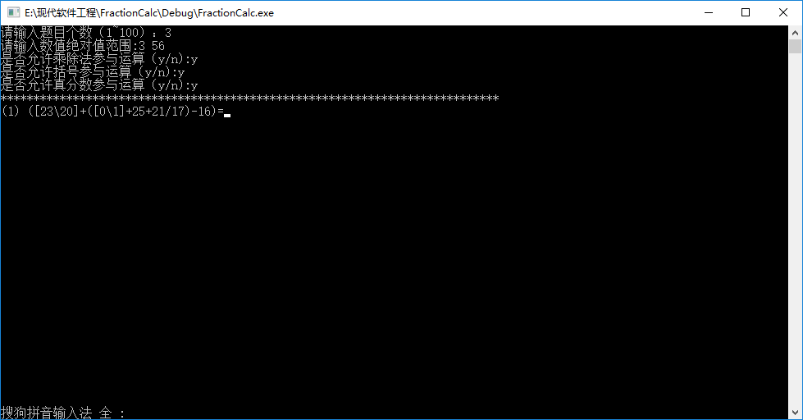

图 0‑1用户输入为y

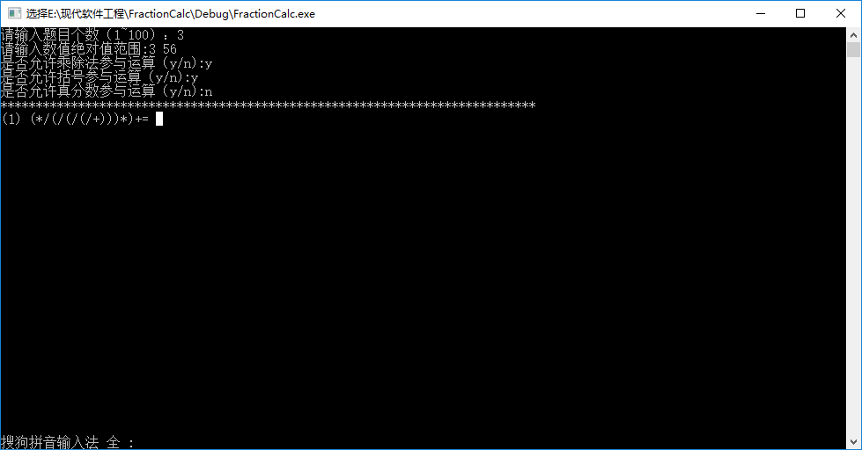

图 0‑2用户输入为n

1. 经过小组成员一天努力改正（1）中错误后，随后的测试出现错误如下：当用户完成随机出题测试后，在统计错题总数时，统计结果出错，运行结果截屏如图3所示。

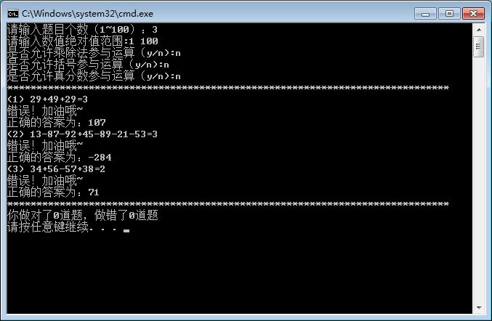

图 0‑3 错题总数统计

1. 在显示算式正确结果时，出现分母可为0的错误，运行结果截屏如图4所示。

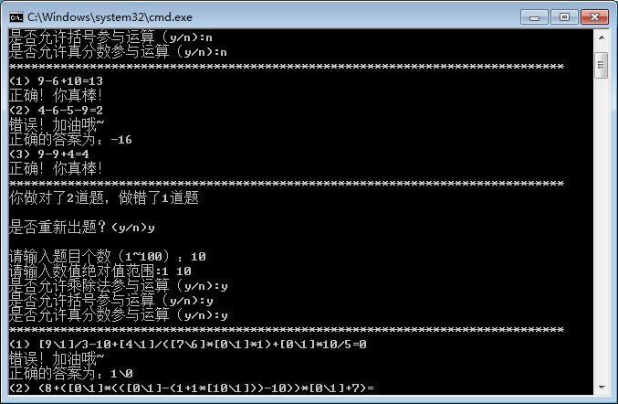

图 0‑4 算式结果分母可为0